# C++实验三

**李嘉康**

### 题目1 程序分析

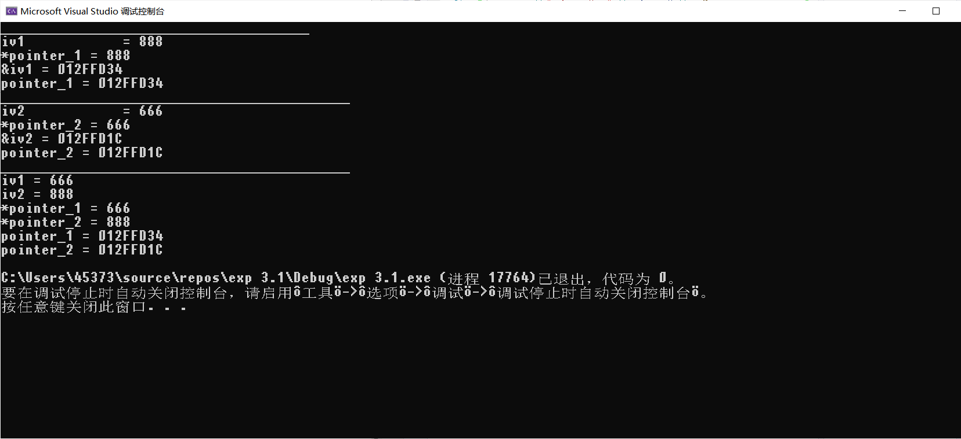

要求二：无法编译通过，因为这里Int型的值无法赋值给int*型

要求三：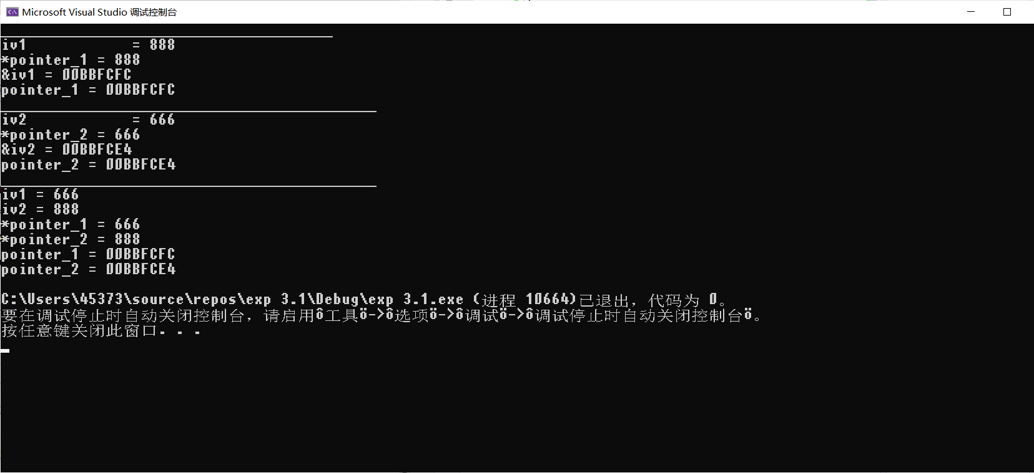

可以看到iv1和iv2的值同样被交换，因为引用可以改变参数原本的值，但是比指针好用。

修改了值同样成立：

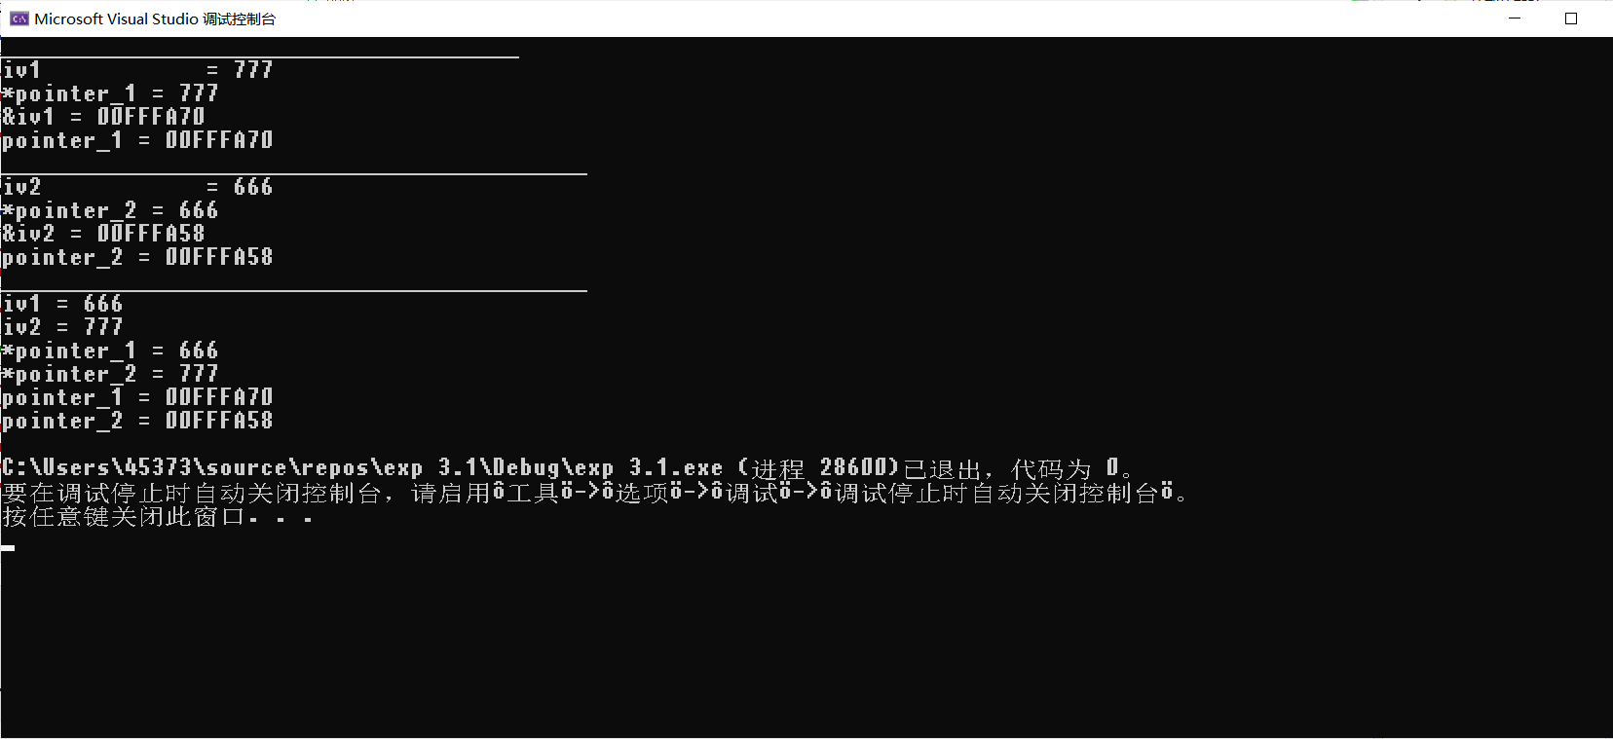

思考与扩展：

普通变量作为形参无法改变这个变量的值，指针，引用作为形参可以改变这个变量的值，但是引用作形参不是传值，而是传递别名，即形参是实参的别名，并没有为形参分配存储单元，指针是指向这个实际数的。

### 题目2 班级课程成绩计算

第二种方法。

测试数据：

1 10 20 30 40 50

2 20 30 40 50 60

3 30 40 50 60 70

4 40 50 60 70 80

5 50 60 70 80 90

1

截图如下:

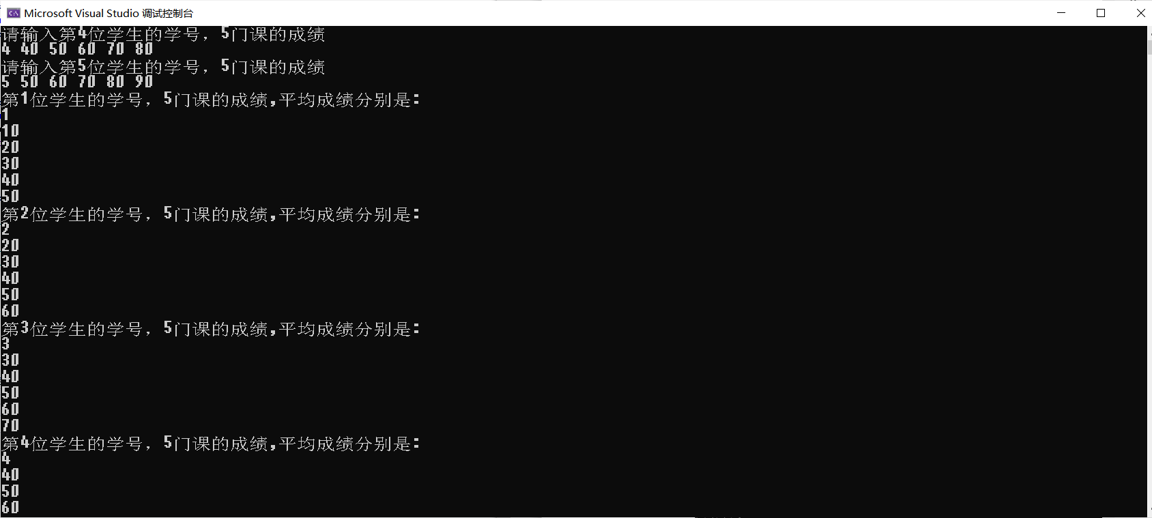

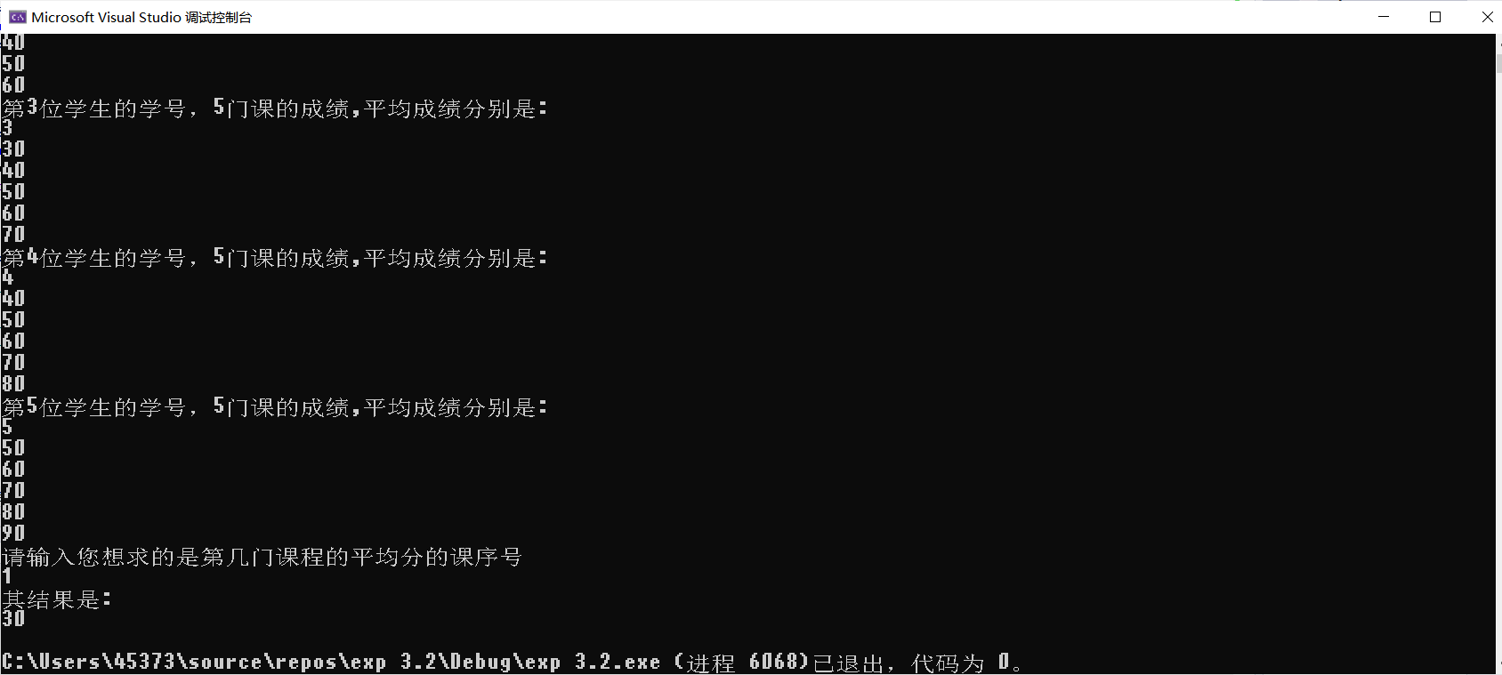

思考与扩展：

****1.如果在形参中不说明列数，编译器将无法定位元素的的位置，所以必须指出第二维的大小****

****2.正确，如代码中所示****

### 题目3 排序查找

****测试数据:****

****1 10 2 5 6 7 4 3 8 9 15 14 16 17 12****

****7****

****截图如下:****

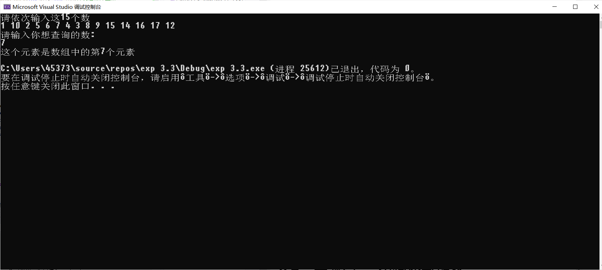

思考与扩展：

1. 因为数组名本身是指向该数组第一个元素的地址，故可以传入数组名
2. 指针函数是指函数的返回类型是指针，函数指针是指，指向函数的指针。